实 验 报 告

实验名称： 汇编语言程序设计实验8

实验室：双创大楼702 时间：2024年11月18日
实验题目和实验内容：
实验题目
- 设计一个最基本的字符串输入程序，需要具备下面的功能
- 在输入的同时需要同时显示这个字符串
- 一般在输入回车符后，显示字符串输入结束；
- 能够删除已经输入的字符串--用退格符

实验内容

源代码:
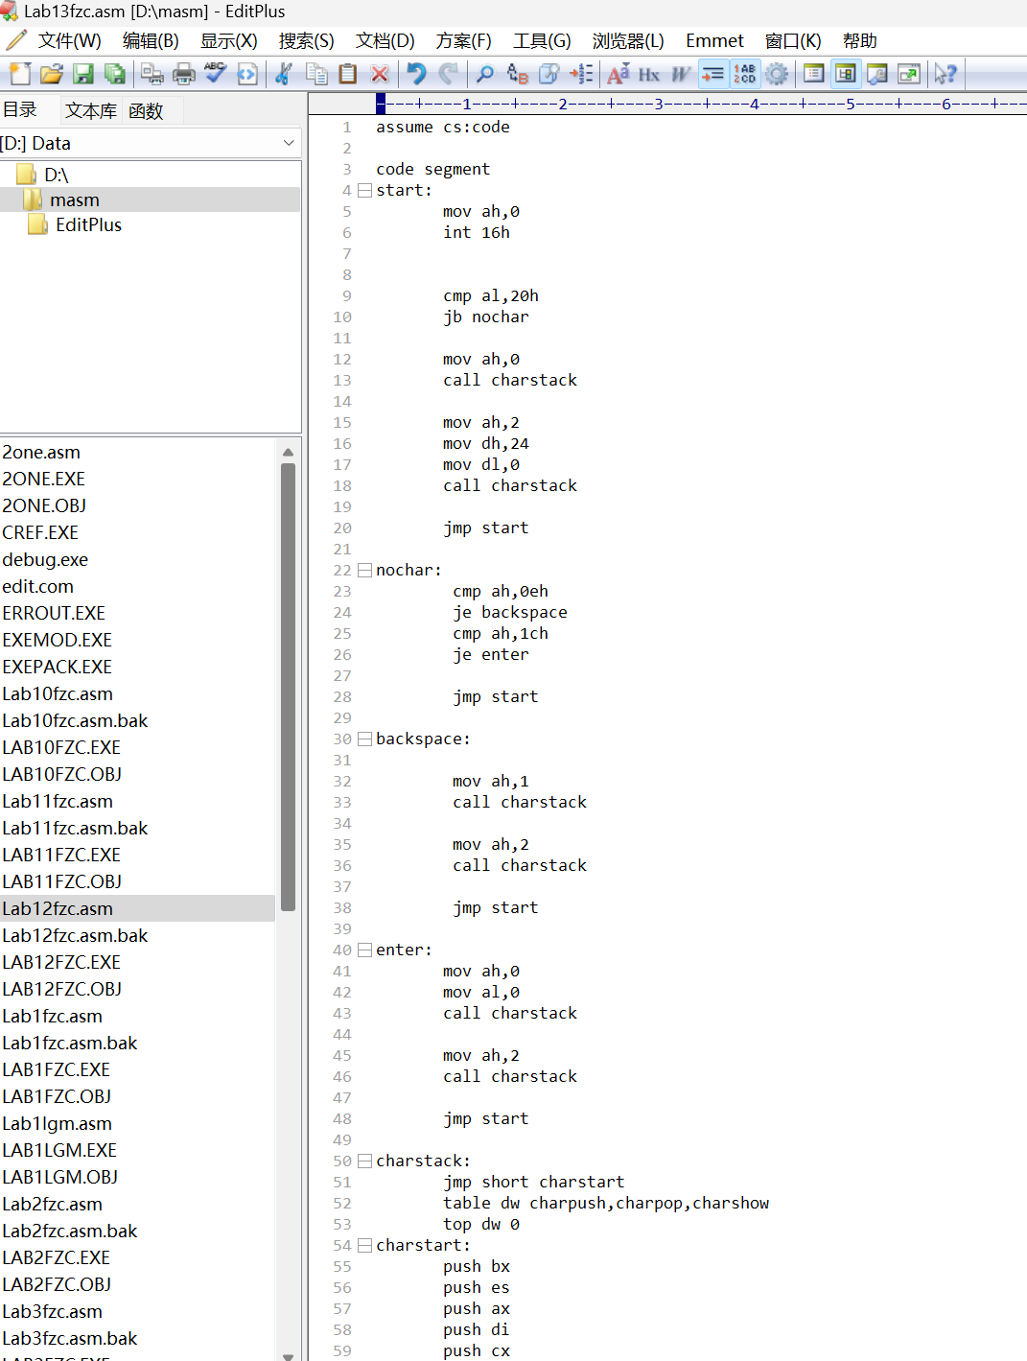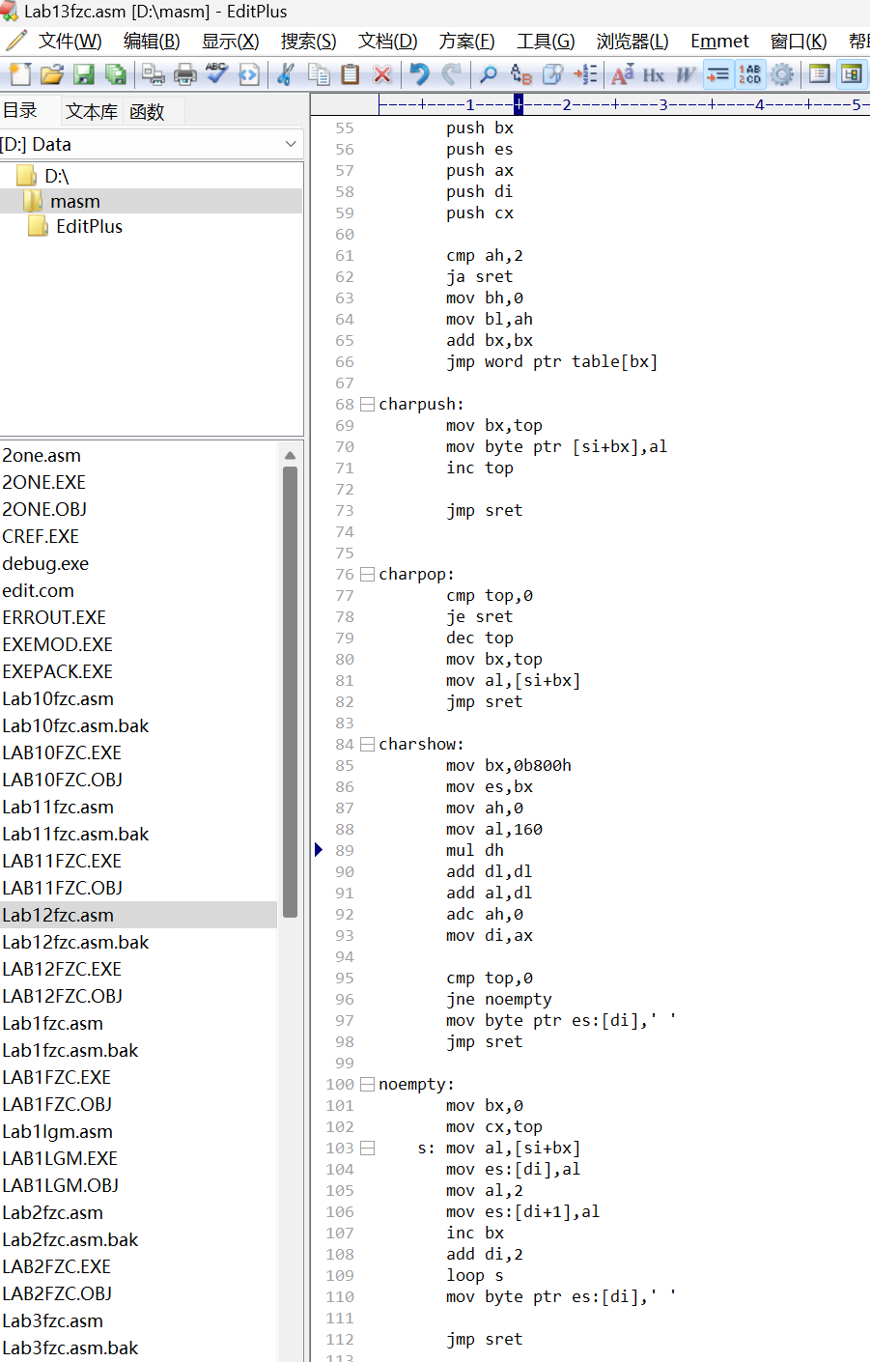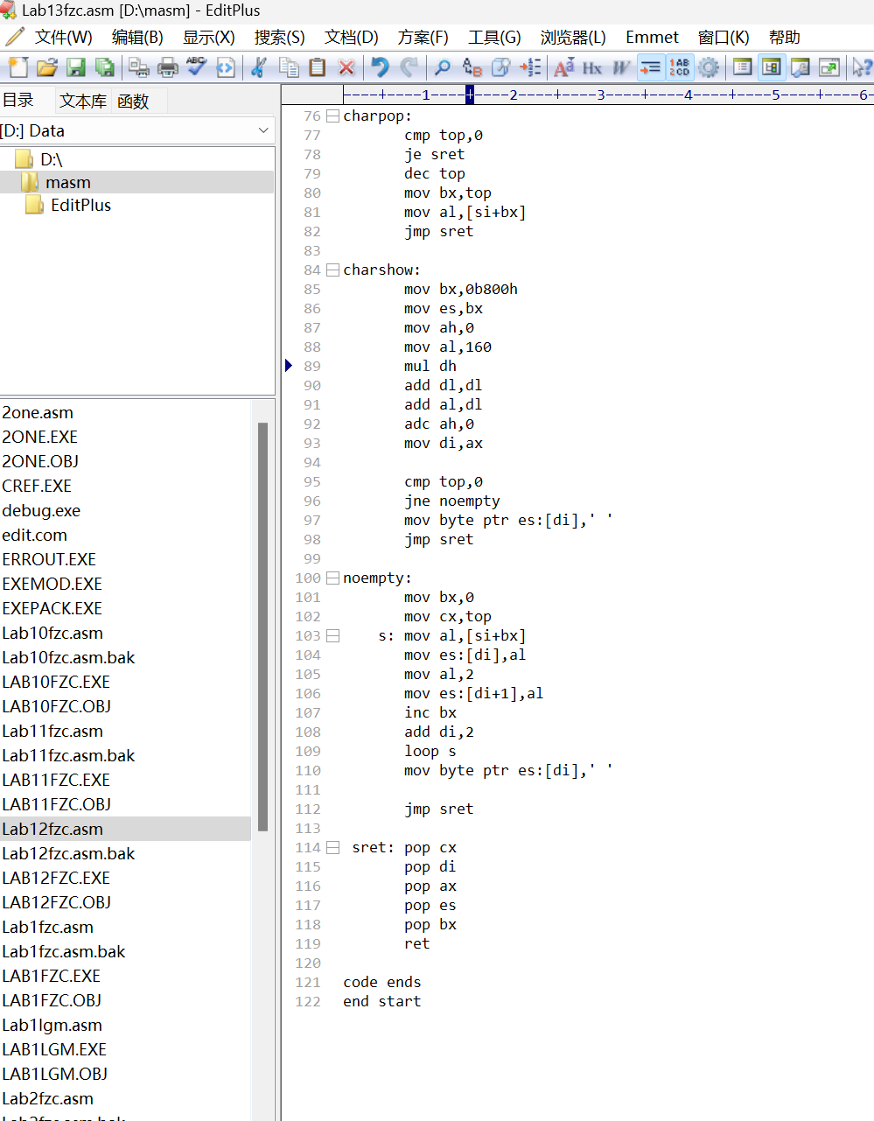

文件夹截图：
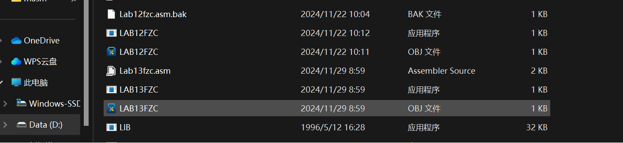

Debug调试过程：
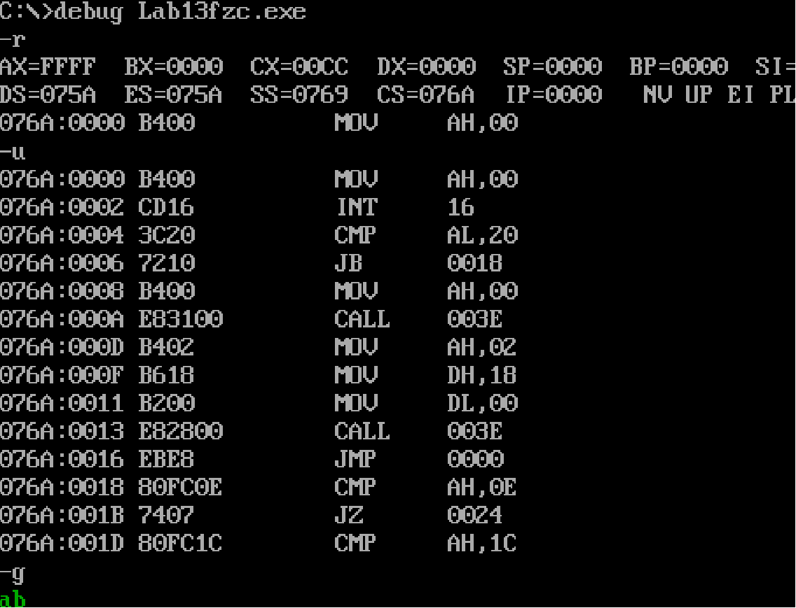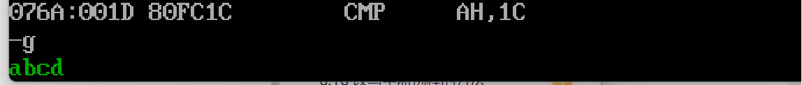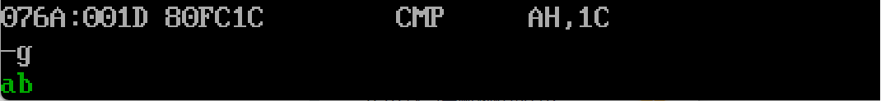

实验过程中的心得体会：

对程序中溢出的理解加深。
- 学会了键盘的输入和处理，和实现基本的输入操作。
- 加深了函数操作的理解

成绩：

批阅教师：————————

日 期：————————

